財團法人罕見疾病基金會 

**2014北區全方位家庭支持課程**

**在地資源講座….樂遊基隆**

**=基隆市身心障礙福利資源=**

本會於93年即開始著手辦理全方位家庭支持課程，以教學、講座等方式提供病友及家屬在面對疾病時有更多的資訊和力量。為了提供更貼近各地區病友的在地化服務，本次講座我們將進入基隆地區，除了再次簡介會內福利資源外，這次更邀請基隆市政府社會處專員針對基隆市「身心障礙福利」相關資源進行簡介。

|  |
| --- |
| ✽課程後特別安排**<<芳香精油舒壓按摩DIY課程>>**，透過芳療的精油按摩，讓您的身心靈同時達到放鬆、紓緩、提振等功效，機會難得，請踴躍報名唷! |

[](http://www.google.com.tw/url?sa=i&rct=j&q=&esrc=s&source=images&cd=&cad=rja&docid=GOl323qfdMhgZM&tbnid=xMb1sRZ2fnxYfM:&ved=0CAUQjRw&url=http://chch.idv.tw/odd/odd1.php3?year%3D99%26month%3D7&ei=AjH8Uv7kJdHYkgWDz4CABA&psig=AFQjCNGBwPybdGIhREn5L18wDO-JGUjPEg&ust=1392345670547790)

◎活動時間：103年3月22日(六) 下午13：40-16：30

◎活動地點：陽明海洋文化藝術館(基隆市仁愛區港西街4號)

|  |  |  |
| --- | --- | --- |
| 時間 | 內容 | 講師 |
| 13：20-13：40 | 報到 | -- |
| 13：40-14：50 | 基金會資源簡介 | 本會工作人員 |
| 1. 基隆市身障福利資源介紹 | 基隆市政府社會處專員 |
| 15：00-16：30 | 芳香精油舒壓按摩+精油DIY | 揚生生化科技股份有限公司  陳秀蘭 芳療師 |
| 16：30-- | 期待下次再見~ |  |

◎活動對象：基隆地區罕見疾病病友、家屬及照顧者

◎主辦單位：財團法人罕見疾病基金會

◎報名截止日：**即日起接受報名，截止日期為103年3月18日(二)**

◎報名方式：郵寄/傳真/電話報名(詳見第二頁)

◎活動流程：

資源講座-3/22基隆報名表



|  |  |  |  |  |
| --- | --- | --- | --- | --- |
| 病友資料 | 病友姓名： | 出生年月日 | | 年 月 日 |
| 疾病名稱 | |  |
| 輔具使用：□無 □一般輪椅 □電動輪椅 □其他：_________ | | | |
| 參加家屬  資料 | 家屬姓名： | 關係 |  | |
| 家屬姓名： | 關係 |  | |
| 聯絡電話 |  | 行動電話 |  | |
| 通訊地址 | □□□ | | | |
| 對課程的期待(想了解的福利資源)或其他需協助事項： | | | | |

**🟌報名方式：**以郵寄、傳真或電話方式報名。

郵寄報名：104台北市長春路20號6樓 罕見疾病基金會 病患服務組 收

電話報名：**02-2521-0717分機164** 陳玠譜 社工員

傳真專線：**02-2567-3560**，傳真後請記得來電確認

**🟌交通資訊：**

《陽明海洋文化藝術館》地址：基隆市仁愛區港西街4號

館方位置：基隆火車站正對面(位置如下)

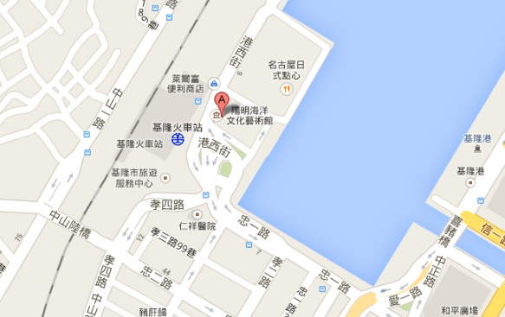[](http://www.google.com.tw/url?sa=i&rct=j&q=&esrc=s&source=images&cd=&cad=rja&docid=-NmdcEwlxa3tIM&tbnid=31LW2-4LyTwvvM:&ved=&url=http://www.rpgwebgame.com/kaifubiao/pic.asp?gn%3D%B5%C6%CB%FE%CA%B8%C1%BF%CD%BC&ei=gzH8Us71I8WIlAXc34HYBA&psig=AFQjCNHjsxgWjYsXfo5Bhp6g7ByGZXRdlw&ust=1392345860234264)